盈江县城江边大库及其周边地块
控规调整论证报告
（拟建邦实金城项目）

昆明市建筑设计研究院股份有限公司
2020年3月

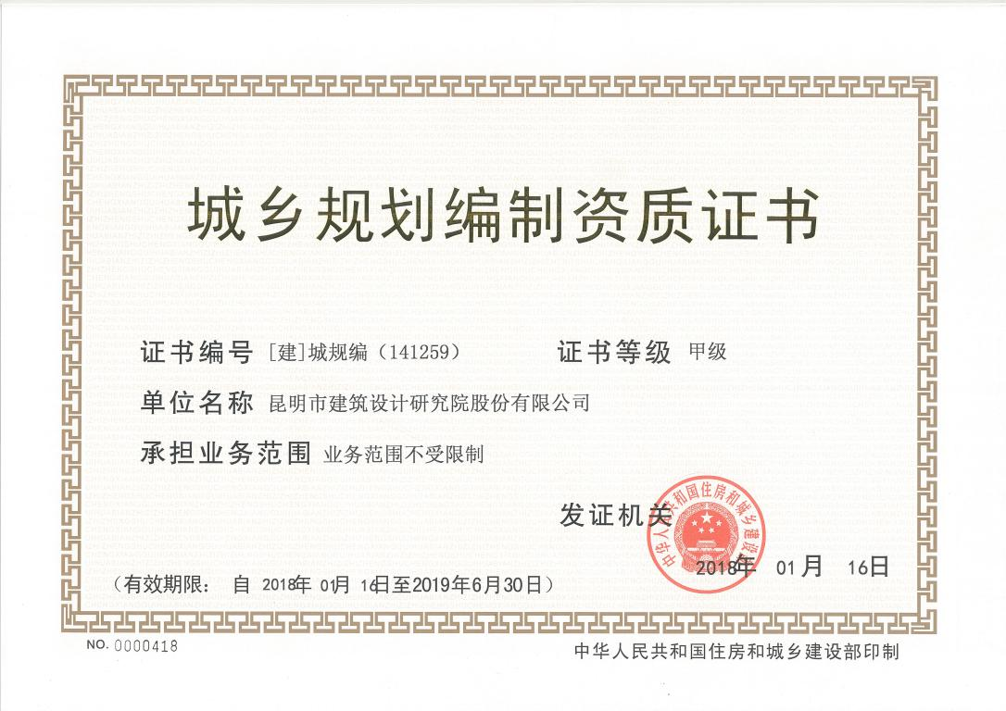
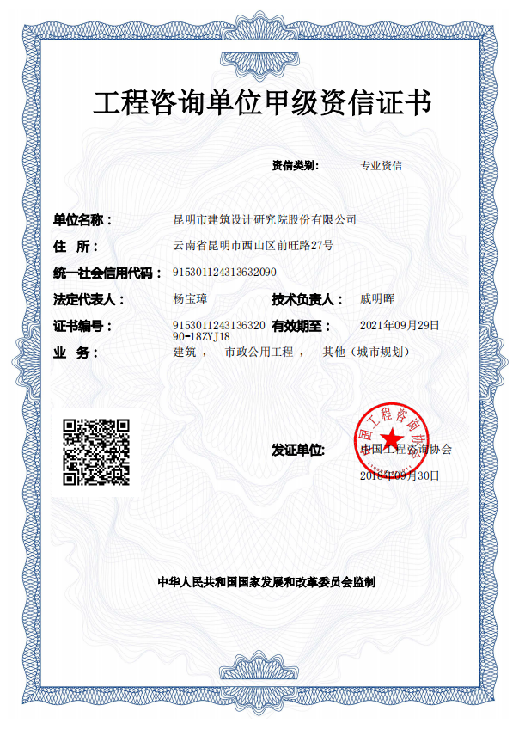
项目扉页
项目名称 | 盈江县城江边大库及其周边地块控规调整论证报告
工程编号 | 2020-033
项目类型 | 其他规划
项目委托单位 | 盈江绿景房地产开发有限公司
编制单位 | 昆明市建筑设计研究院股份有限公司
编制单位Email | kad@ynkad.com
编制单位联系电话 | 0871-63165915
编制单位证书名称 | 城乡规划编制资质证书
资质证书编号 | [建]城规编（141259）
资质证书等级 | 甲级
法定代表人 | 杨宝璋
项目总负责人 | 王丽
专业负责人 | 规划专业  姓名：王丽 职称：工程师 注册情况：注册城乡规划师
专业技术人员 | 规划专业  姓名：李德江 职称：助理工程师 注册情况：
项目电子章：
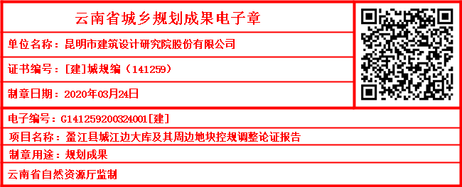

目 录
第一章 项目概况 1
一、 项目情况说明 1
二、 评估依据 1
三、 项目位置 2
四、 项目控规实施评估范围和面积 3
第二章 地块现行控规实施评估 3
一、规划情况 3
二、用地实施情况评估 4
第三章 调整的必要性研究 6
一、城市总体发展战略 6
二、区域发展的需求 6
三、在市场需求和政策变化下优化商业和居住用地结构和比例 6
四、土地出让界线与控规地块界线的矛盾 7
五、路网优化的需求 7
六、《城市居住区规划设计标准》（GB50180-2018）施行 9
第四章 评估结论与建议 10
一、评估结论 10
二、评估建议 11
附件：国有建设用地使用权出让合同、不动产权证 17

第一章 项目概况

一、 项目情况说明
本次控规实施评估范围为盈江县城江边大库及其周边地块，涉及盈江县县城控制性详细规划中的1C023、1C034地块和1C016、1C021、1C022、1C031、1C035、1C036地块部分区域，其中1C023地块用地性质为B14旅馆用地，1C031、1C034、1C035地块用地性质为B11零售商业用地，1C016地块为G1公园绿地，1C022地块为B14加油加气站用地，1C021、1C036地块用地性质为G2防护绿地。
盈江县县城控制性详细规划总用地面积31.67平方公里，其中规划城市建设用地面积为19.53平方公里，由广州市城市规划勘测设计研究院西南分院编制，已通过盈江县人民政府批复实施，文号：盈政复【2016】60号。本次控规调整范围在盈江县县城控制性详细规划中位于原翡翠文化园项目范围内。
本次控规调整范围内的1C023、1C034地块和1C016、1C021、1C022、1C031部分地块于2013年出让，用途为综合用地；1C035部分地块、1C036部分地块于2018年出让，用途为商业用地、综合用地。

二、 评估依据
1.《城市居住区规划设计标准》（GB50180-2018）；
2.《德宏州城乡规划管理技术规定》（德宏州人民政府公告第55号）；
3.《云南省盈江县城市总体规划（2006-2020）》；
4.《盈江县县城控制性详细规划》；
5.其它相关法律、法规、规范和文件。

三、 项目位置
本次控规实施评估的地块位于平原镇勐腊路与允燕大道北段交叉口西北侧，地块东西宽约290米，南北长约250米。该用地属于盈江东部新城，地块周边有盈江县职业中学、拉洪弄晃完全小学等教育设施，城市生活配套功能相对缺乏。
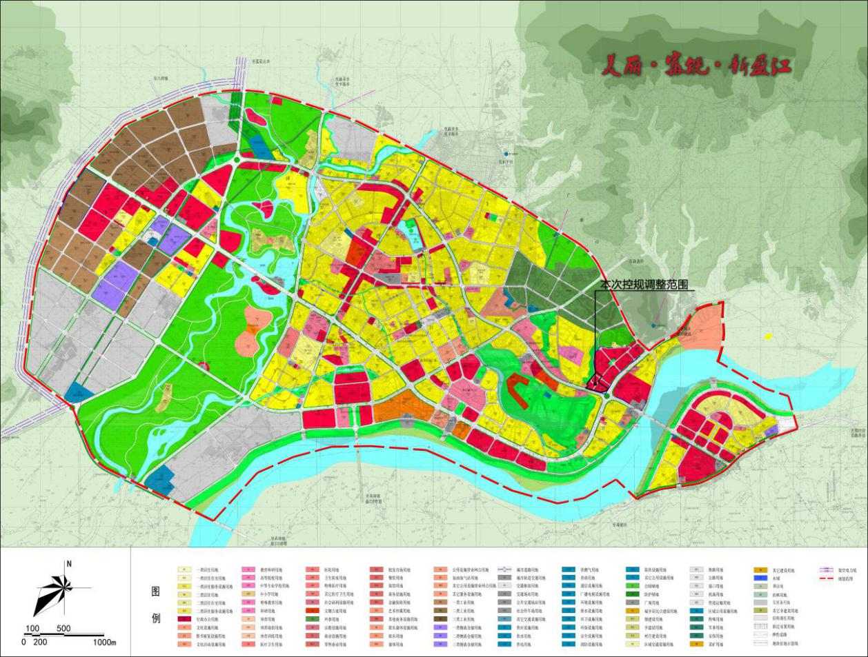
图1-1 本次控规调整范围在盈江县城的位置

四、 项目控规实施评估范围和面积
1.规划范围
本次控规调整范围南至勐腊路，东至允燕大道北段，西、北两侧为空地。
2.规划面积
总用地面积约37873.4平方米。
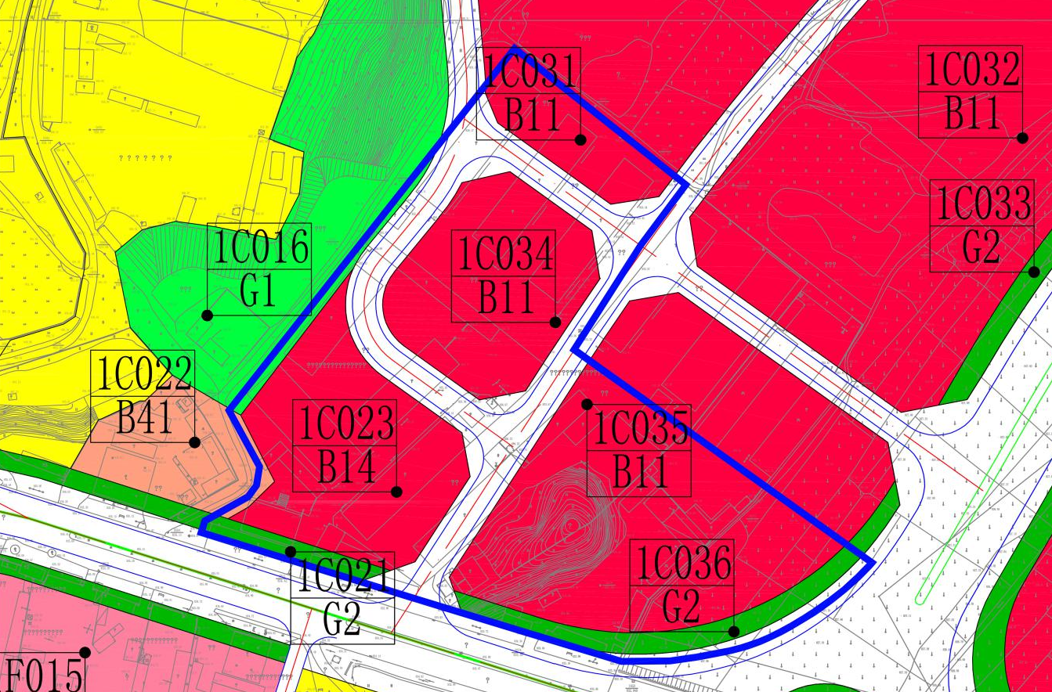
图1-2 评估地块与控规地块位置关系图

第二章 地块现行控规实施评估

一、规划情况
根据盈江县县城控制性详细规划，地块具体指标如下：
1C016地块用地性质G1,为公园绿地，绿地率≥75%。
1C021、1C036地块用地性质G2,为防护绿地，无具体指标要求。
1C022地块用地性质B41,为加油加气站用地，无具体指标要求。
1C023地块用地性质B14,为旅馆用地，容积率≤4.0，建筑密度≤30%，绿地率≥30%，建筑限高80米。
1C031、1C034、1C035地块用地性质B11,为零售商业用地，容积率≤1.2，建筑密度≤35%，绿地率≥20%，建筑限高12米。

二、用地实施情况评估
本次控规实施评估范围为盈江县城1C023、1C034地块和1C016、1C021、1C022、1C031、1C035、1C036地块部分区域，总用地面积37873.4㎡，其中1C023地块用地性质为B14旅馆用地，1C031、1C034、1C035地块用地性质为B11零售商业用地，1C016地块为G1公园绿地，1C022为B14加油加气站用地，1C021、1C036地块用地性质为G2防护绿地。
1C023、1C034地块和1C016、1C021、1C022、1C031部分地块于2013年出让，土地面积23285.6㎡，用途为综合用地；1C035部分地块、1C036部分地块于2018年出让，土地面积14587.8㎡，用途为商业用地、综合用地，其中商业用地4401.5㎡、综合用地10186.3㎡。地块现状部分区域为仓库用房，其余为空地。
本次控规调整范围位于原控规翡翠文化园项目范围内，该项目因多种原因推进缓慢，目前处于停滞状态。在翡翠文化园项目开发过程中，为满足园区统一协调发展，根据园区规划，对控规路网进行了调整，并完成了部分支路的建设。
允燕大道北段现状道路与控规中线形略有出入，现状道路红线与不动产权证的宗地图相吻合。
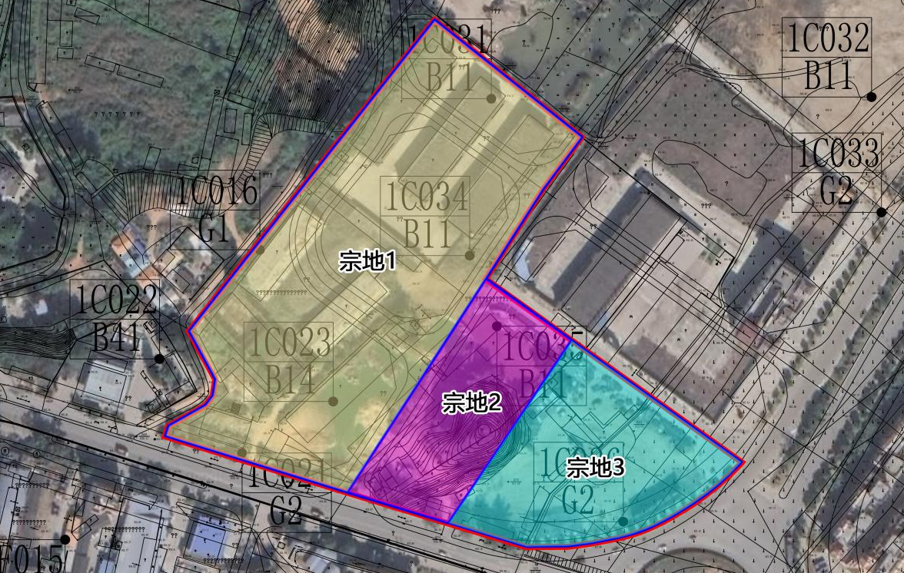
图2-1 现状土地权属情况
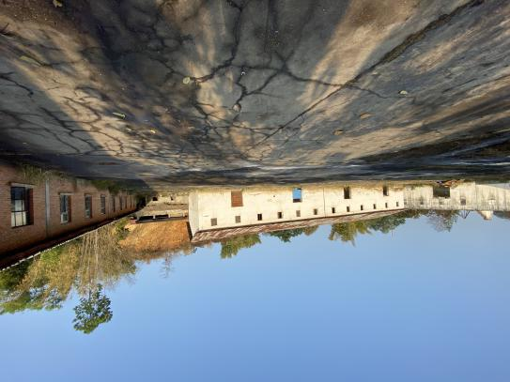
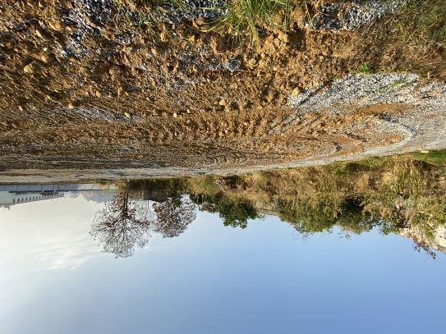
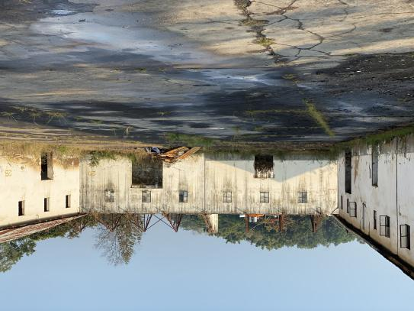
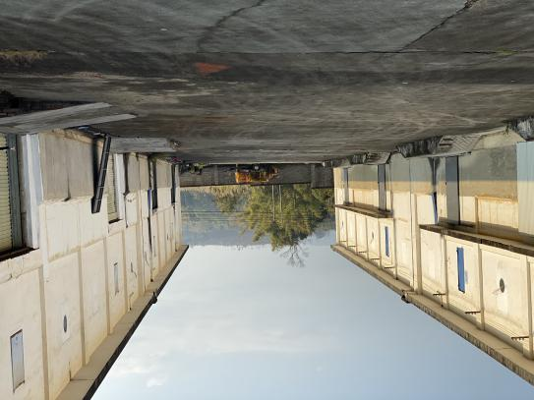
图2-2 地块现状情况

第三章 调整的必要性研究

一、城市总体发展战略
随着城市建设的快速发展，中心城区的土地资源日趋匮乏。如何最大限度的合理的利用城市土地资源，是符合盈江县土地利用规划中提出的“集约利用土地资源，弹性控制，紧凑开发，完善城市功能，保证城市持续、健康、有序发展”的原则。

二、区域发展的需求
拟调整地块属于盈江县东部新城，紧邻大盈江，是盈江县城东部门户区域，本着“十分珍惜和合理利用土地”的基本原则，为实现土地价值最大化，完善城市功能，塑造城市新区风貌，应进行高品位、高层次的开发。近年来，随着盈江城市的发展，结合地块的现状情况，原有的用地性质和控制指标已不符合城市的远期发展，同时控规路网对地块切割明显，无法充分利用土地，给土地开发带来难度，建议适度调整控规路网和用地性质及相应控制指标，以科学开发利用土地。

三、在市场需求和政策变化下优化商业和居住用地结构和比例
根据行业测算，城市发展程度的不同，对于商业面积的需求也不一样，合理人均商业面积在一线城市为1平方米，二线城市0.75平方米，三线城市0.5平方米。
根据盈江县城控规可计算得出，规划商业面积共计357.56万平方米，规划人口13.5万人，人均商业面积达26.49平方米，商业面积过大，远远超出合理水平。
为积极应对盈江县城商业过剩情况的发生，应降低区域内商业用地的供应，调整商住比例，进一步促进盈江商业和经济的健康发展。

四、土地出让界线与控规地块界线的矛盾
本次控规调整范围均为已出让土地，土地用途及边界范围明确，其划定依据是在翡翠文化园规划的基础上进行出让。但原控规中划定的地块将调整范围切割零散，且地块边界线与土地权属关系不相符合，不利于对国有土地的开发建设。

五、路网优化的需求
本次控规调整范围内控规路网与国有建设用地使用权合同中的出让宗地图和不动产权证中明确的道路、现状已建道路线形不一致。本次控规调整结合现状实际情况，考虑到居住用地开发规模的合理性，取消部分支路，保留地块中部南北向市政道路和地块东北侧现状道路，减少道路建设的反复投入。
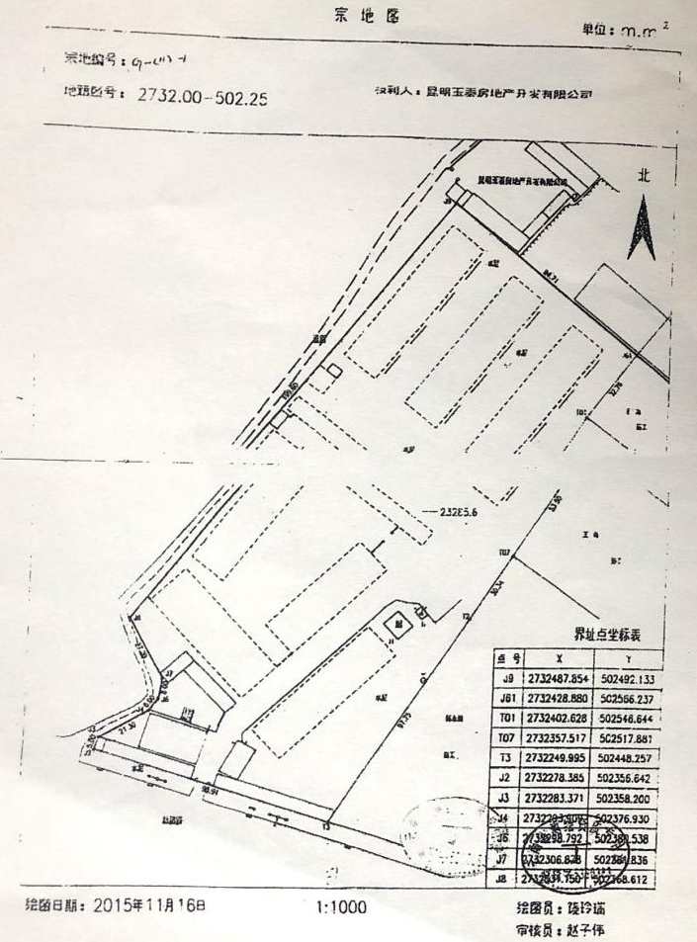
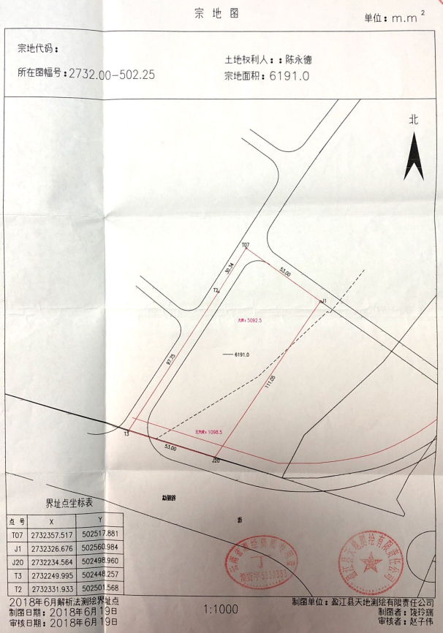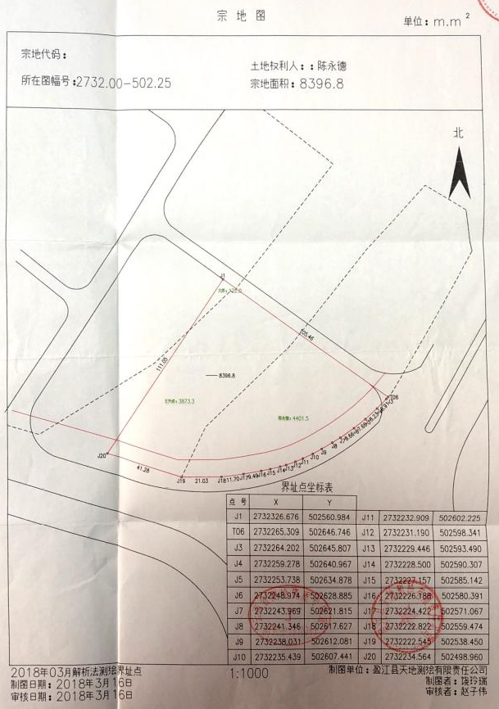
图3-2 地块国有建设用地使用权出让合同、不动产权证宗地图

六、《城市居住区规划设计标准》（GB50180-2018）施行
用地性质调整后，居住用地应以《城市居住区规划设计标准》（GB50180-2018）为重要依据，作为用地控制指标、配套设施配建标准等规划内容进行控制。
新版居住区规范按照居民在合理的步行距离内满足基本生活需求的原则，划分为十五分钟生活圈居住区、十分钟生活圈居住区、五分钟生活圈居住区及居住街坊四级。居住区应根据其分级控制规模，对应规划建设配套设施和公共绿地。
根据居住区规范中对生活圈配套设施的要求，配套设施应遵循配套建设、方便使用，统筹开放、兼顾发展的原则进行配置，其布局应遵循集中和分散兼顾、独立和混合使用并重的原则，并应符合下列规定：
1.十五分钟和十分钟生活圈居住区配套设施，应依照其服务半径相对居中布局。
2.十五分钟生活圈居住区配套设施中，文化活动中心、社区服务中心（街道级）、街道办事处等服务设施宜联合建设并形成街道综合服务中心，其用地面积不宜小于1hm²。
3.五分钟生活圈居住区配套设施中，社区服务站、文化活动站（含青少年、老年活动站）、老年人日间照料中心（托老所）、社区卫生服务站、社区商业网点等服务设施，宜集中布局、联合建设，并形成社区综合服务中心，其用地面积不宜小于0.3hm²。
地块西南侧为城市绿肺允燕山，周边现状有一所小学、职业中学和规划幼儿园，东侧为国际翡翠城。地块内需按照居住街坊的要求配套相应设施。
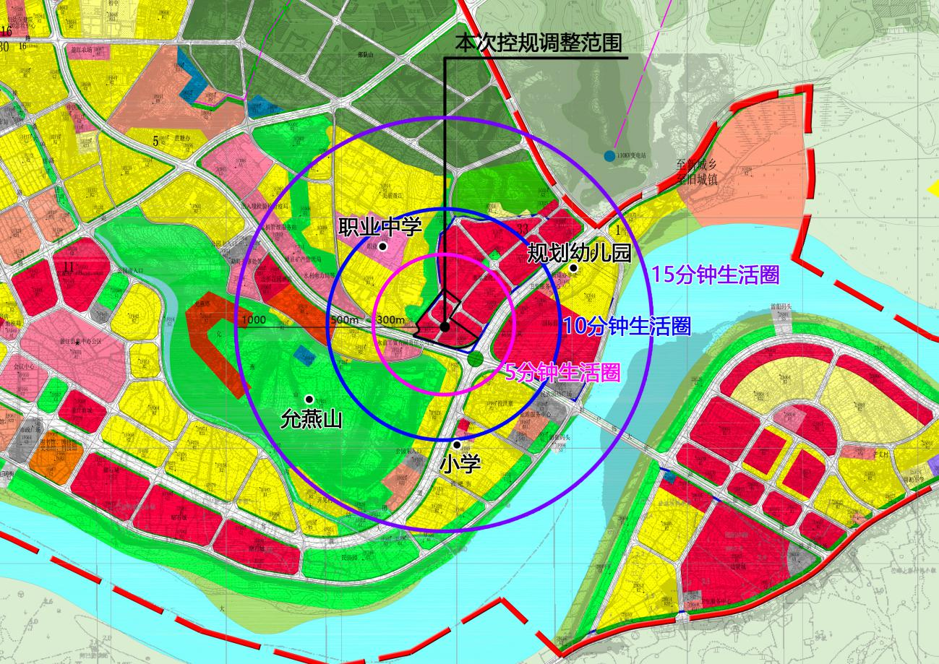
图3-1 以拟调整用地为中心的生活圈示意

第四章 评估结论与建议

一、评估结论
在盈江县城市发展战略等背景下，盈江县东部新城作为盈江县城的门户区域应推进项目的开发，完善新区城市功能。为应对未来盈江商业过剩情况的发生，应结合上位规划，调整商业用地和居住用地的比例。原控规中的地块划定和市政道路与国有建设用地使用权合同中的出让宗地图和不动产权证中的用地范围和道路线形不一致，应协调片区路网组织，兼顾土地权属划定地块界线。
为了进一步落实新的发展形势和上位规划对本次评估地块的相关要求，同时更好的发挥片区土地效益，实现土地价值最大化，化解控规用地界线与土地权属间的矛盾，避免小地块开发困难的情况，建议地块统一开发并开展控规调整工作，同时优化所在片区路网结构。

二、评估建议
（一）相关程序
按照城市规划听证事项的规定相关程序，举行《盈江县城江边大库及其周边地块控规调整论证报告》规划地段内利害关系人利益相关听证会，听取规划地段内利害关系人利益相关意见，并进行控制性详细规划技术修正批前公示和批后公布。
（二）小地块开发管理建议
按照《德宏州城乡规划管理技术规定》第十一条小地块开发规划管理的规定，应按照“政府引导、市场化运作”的原则，鼓励小地块整合使用。针对建设项目类型，设置拟开发地块面积下限值，居住建设项目旧区不小于10亩，新区不小于30亩。本次控规调整范围位于新区，主要由2个地块组成，其土地面积分别为23285.6㎡（约34.93亩）和14587.8㎡（约21.88亩），可将2个地块进行统一开发，提高土地使用效率。
（二）指标调整建议
控规调整要落实上位规划及技术标准，完善配套设施。本次论证建议对控规的地块边界、用地性质、容积率、建筑密度、绿地率和建筑限高进行调整，调整原因如下：
（1）地块边界调整
参照国有建设用地使用权出让合同、不动产权证中的宗地图调整地块边界，理顺地块边界与土地权属关系。将用地划分为4个地块，分别为J1、J2、J3、J4地块。因地块边界调整造成的城市道路的变化以现状城市道路和原翡翠文化园确定的区域路网为依据，构建片区完善的路网格局。
（2）用地性质调整
根据盈江县县城控制性详细规划，地块所在片区以商业用地为主，结合县城发展实际，建议将地块用地性质调整为居住用地，保留沿街的防护绿地，该绿线可作为相邻地块建筑后退控制线。调整后的用地性质：J1、J3地块为R2二类居住用地，J2、J4地块为G2防护绿地。
根据《德宏州城乡规划管理技术规定》第十条混合用地的要求，当一个地块中某类使用性质的地上建筑面积占地上总建筑面积的比例超过90%时，该地块被视为单一性质的用地。混合用地是指一个地块中有两类或两类以上用地性质的建筑，且每类性质的地上建筑面积占地上总建筑面积的比例均超过10%的用地。因此，控制居住用地内商业建筑面积占总建筑面积的比例不超过10%。
因用地性质调整造成的公园绿地面积的减少应在控规范围内择址补充，保证公园绿地总量不减少。
（3）容积率、建筑密度和绿地率调整
《城市居住区规划设计标准》中提出居住街坊的定义，是居住区规范中最小的控制单元。居住街坊是指由支路等城市道路或用地边界线围合的住宅用地，是住宅建筑组合形成的居住基本单元；居住人口规模在1000人～3000人（约300套～1000套住宅，用地面积2hm²～4hm²），并配建有便民服务设施。盈江县属于Ⅴ类气候区，标准中对居住街坊用地与建筑控制指标进行规定，住宅建筑平均层数类别为低层（1层-3层），住宅用地容积率1.0-1.2，建筑密度最大值43%，绿地率最小值25%，住宅建筑高度控制最大值18米。(住宅建筑平均层数定义：一定用地范围内，住宅建筑总面积与住宅建筑基底总面积的比值所得的层数。）
《德宏州城乡规划管理技术规定》对新区低层住宅建筑的指标控制为：建筑容积率≤1.2，建筑密度≤35%，绿地率≥30%。
①容积率调整：按照《城市居住区规划设计标准》和《德宏州城乡规划管理技术规定》中对住宅用地容积率的要求，J1、J3地块控制容积率指标为1.0≤FAR≤1.2。整体容积率从控规中的B11零售商业用地≤1.2、B14旅馆用地≤4.0，降低到拟调整方案的R2二类居住用地1.0≤FAR≤1.2，建设总量减少。
②建筑密度调整：按照《城市居住区规划设计标准》中对住宅用地建筑密度的要求，J1、J3地块建筑密度控制最大值为43%。
③绿地率调整：按照《城市居住区规划设计标准》和《德宏州城乡规划管理技术规定》中对住宅用地绿地率的要求，取更严格的指标进行控制，J1、J3地块绿地率控制最小值为30%。
④建筑限高调整：按照《城市居住区规划设计标准》中对住宅用地建筑限高的要求，J1、J3地块建筑控制最大值为18米。
调整后的建议控制指标如下：
表4-1 调整前后建议控制指标对照表
调整  情况 | 地块编号 | 用地性质 | 容积率 | 建筑密度（%） | 绿地率（%） | 建筑限高（米）
土地出让条件指标 | - | 商业用地 | - | - | - | -
土地出让条件指标 | - | 综合用地 | - | - | - | -
现行控规指标 | 1C031、1C034、1C035 | 零售商业用地 | ≤1.2 | ≤35 | ≥20 | ≤12
现行控规指标 | 1C023 | 旅馆用地 | ≤4.0 | ≤30 | ≥30 | ≤80
现行控规指标 | 1C022 | 加油加气站用地 | - | - | - | -
现行控规指标 | 1C016 | 公园绿地 | - | - | ≥75 | -
现行控规指标 | 1C021、1C036 | 防护绿地 | - | - | - | -
拟调整方案 | J1、J3 | 居住用地 | 1.0≤FAR≤1.2 | ≤43 | ≥30 | ≤18
拟调整方案 | J2、J4 | 防护绿地 | - | - | - | -
（三）其他建议
1.按照《城市居住区规划设计标准》（GB50180-2018）中居住街坊的要求配置相应配套设施。具体要求详见下表：
表4-2 居住街坊配套设施规划建设控制要求
设施名称 | 单项规模 |  | 服务内容 | 设置要求
设施名称 | 建筑面积（㎡） | 用地面积（㎡） | 服务内容 | 设置要求
物业管理与服务 | - | - | 物业管理与服务 | 宜按照不低于物业总建筑面积的2‰配置物业管理用房
儿童、老年人活动场地 | - | 170-450 | 儿童活动及老年人休憩设施 | （1)宜结合集中绿地设置，并宜设置休憩设施；  （2）用地面积不应小于170㎡
便利店 | 50-100 | - | 居民日常生活用品销售 | 1000-3000人设置1处
邮件和快件送达设施 | - | - | 智能快件箱、智能信包箱等可接收邮件和快件的设施或场所 | 应结合物业管理设施或在居住街坊内设置
生活垃圾收集点* | - | - | 居民生活垃圾投放 | （1）服务半径不应大于70m，生活垃圾收集点应采用分类收集，宜采用密闭方式；  （2）生活垃圾收集点可采用放置垃圾容器或建造垃圾容器间的方式；  （3）采用混合收集垃圾容器间时，建筑面积不宜小于5㎡；  （4）采用分类收集垃圾容器间时，建筑面积不宜小于10㎡
非机动车停车场（库） | - | - | - | 宜设置于居住街坊出入口附近；并按照每套住宅配建1辆～2辆配置；停车场面积按照0.8㎡/辆～1.2㎡/辆配置，停车库面积按照1.5㎡/辆～1.8㎡/辆配置；电动自行车较多的城市，新建居住街坊宜集中设置电动自行车停车场，并宜配置充电控制设施
机动车停车场（库） | - | - | - | 根据所在地城市规划有关规定配置，服务半径不宜大于150m
注：加*的配套设施，其建筑面积与用地面积规模应满足国家相关规划标准有关规定。
2.根据盈江县总体城市设计要求加强对建筑风貌的控制。

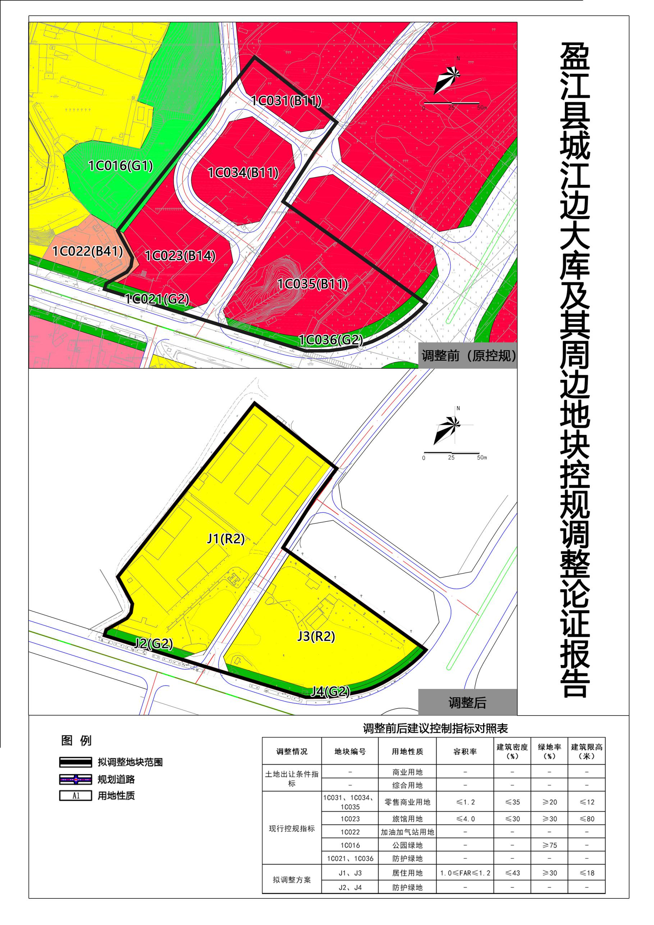

附件：国有建设用地使用权出让合同、不动产权证
